FELVÉTELI SZAKONKÉNT

GAZDÁLKODÁSI ÉS MENEDZSMENT BSc
Tandíj
Nappali: 360.000 Ft
Levelező: 330.000 Ft
Angol: 425.000 Ft
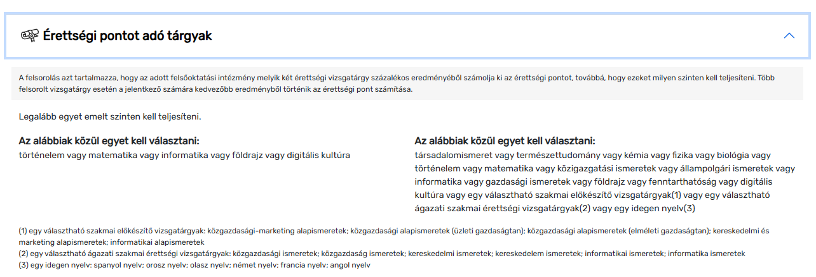
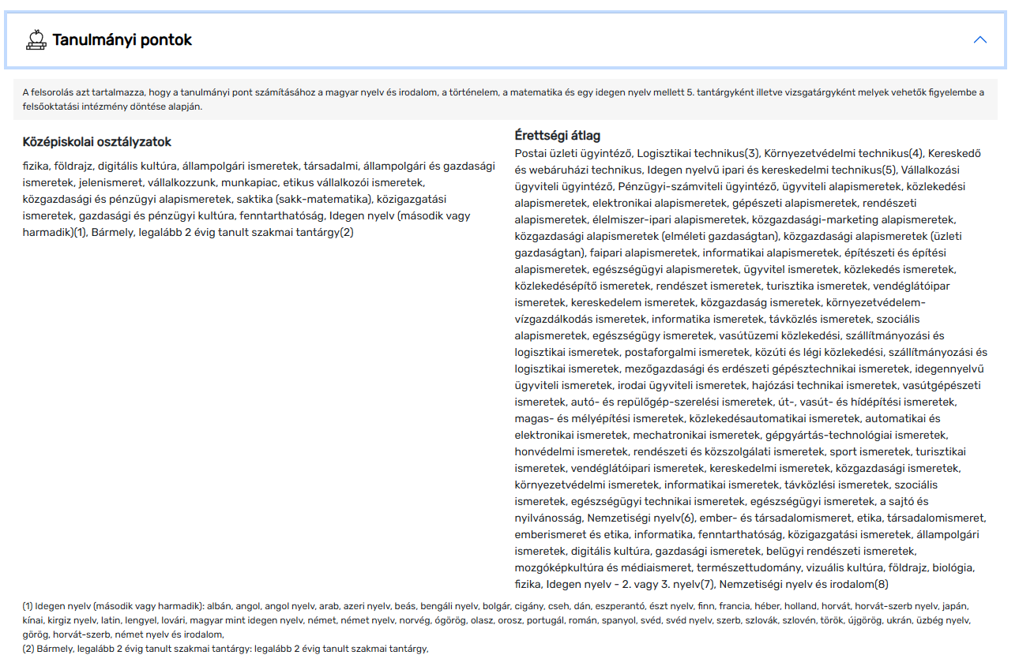
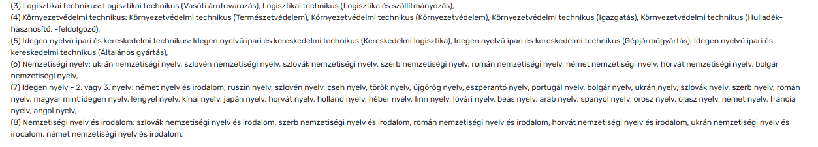
A szakon érettségi pontszámításhoz figyelembe vehető szakmák és szakképzettségek:
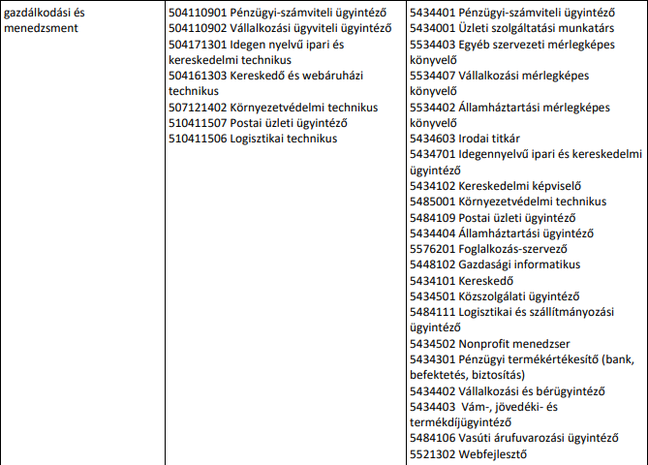

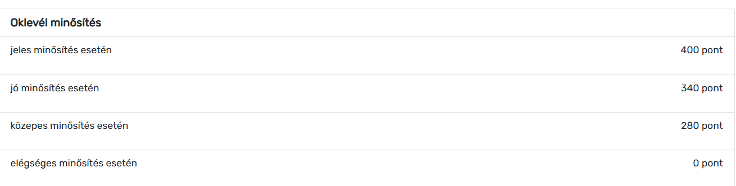

KERESKEDELEM ÉS MARKETING
Tandíj
Nappali: 360.000 Ft
Levelező: 330.000 Ft
Angol: 425.000 Ft

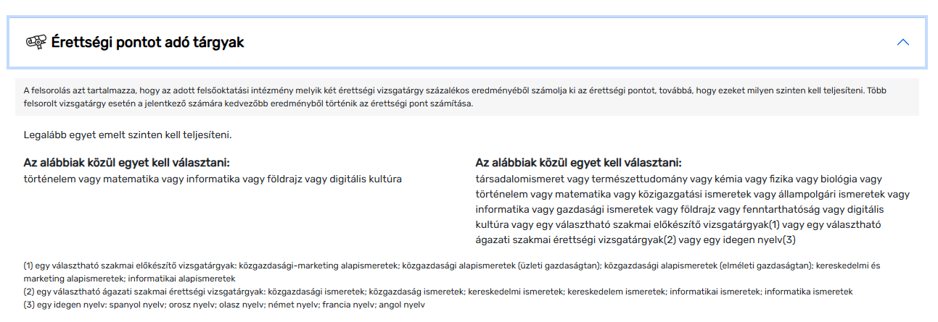
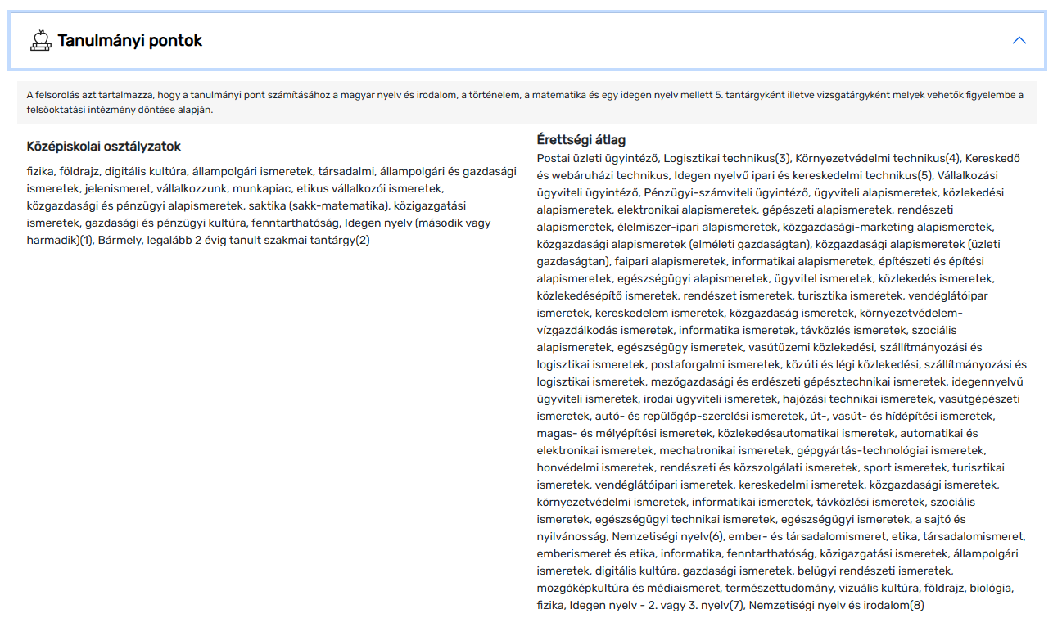
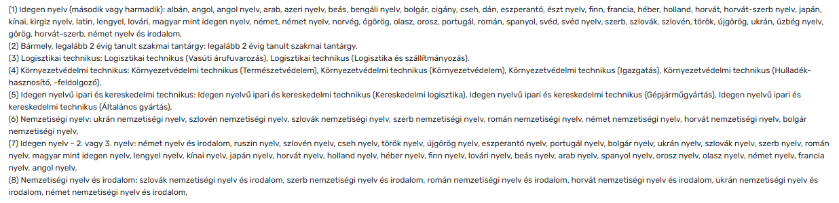
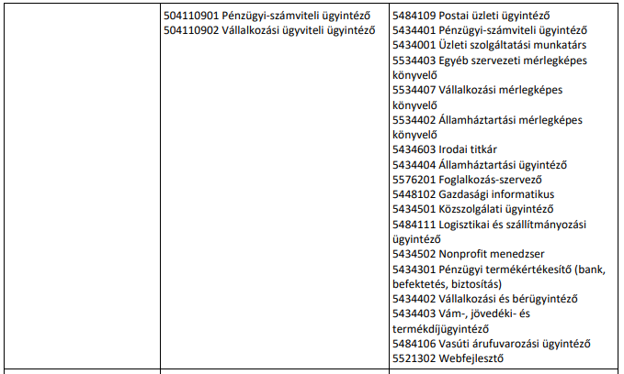
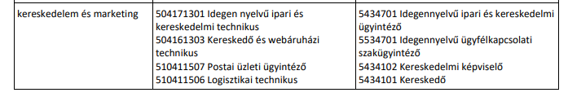

MŰSZAKI MENEDZSER
Tandíj
Nappali: 415.000 Ft
Levelező: 415.000 Ft
Angol: 480.000 Ft

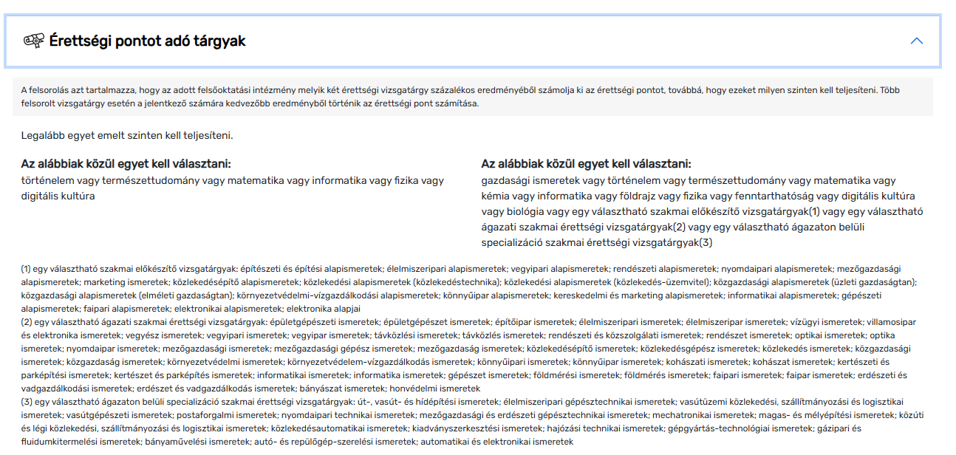

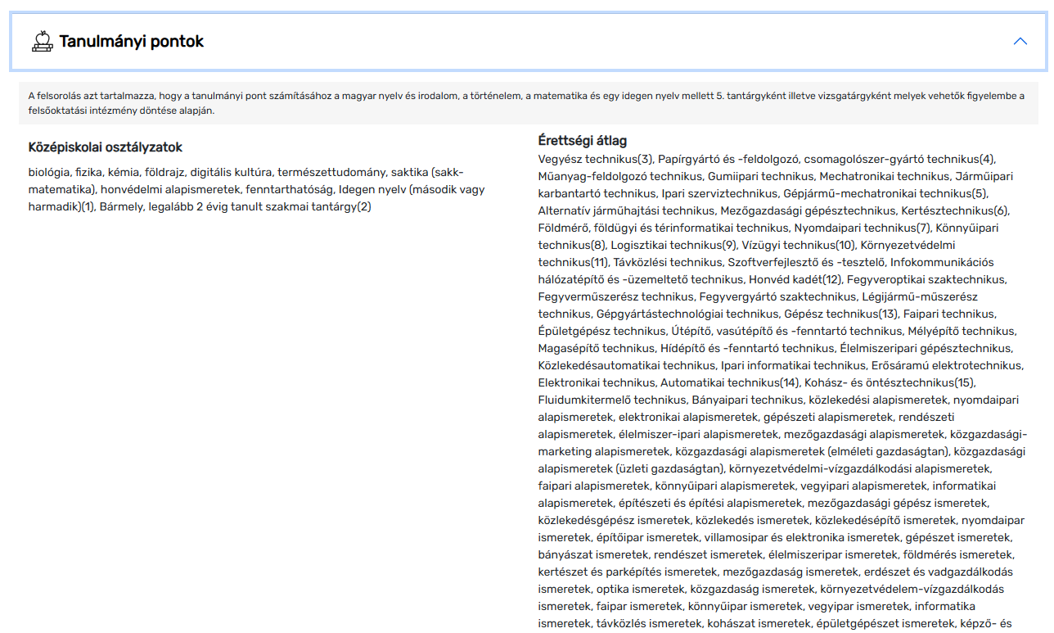
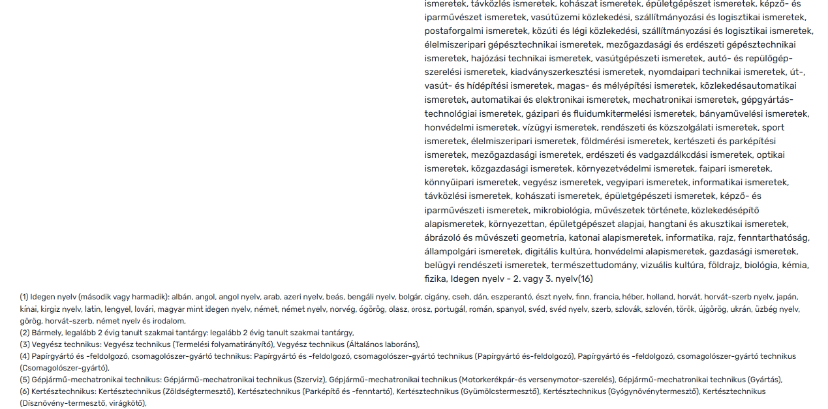
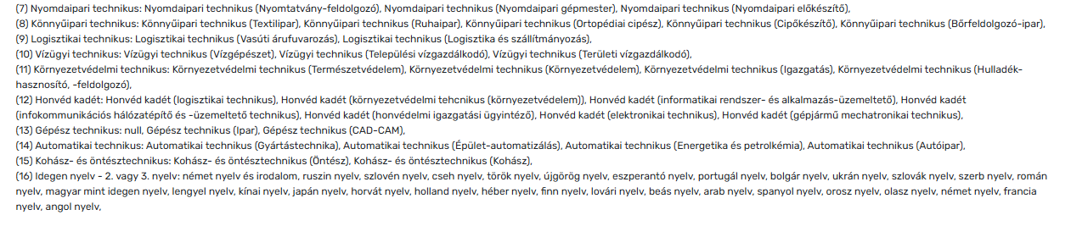

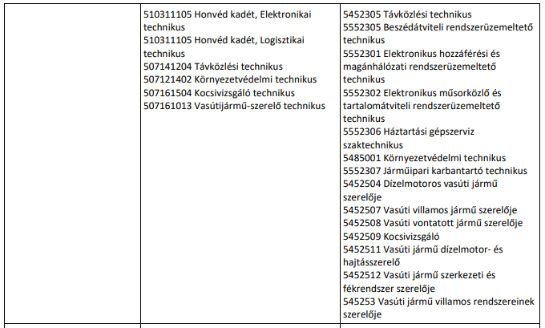
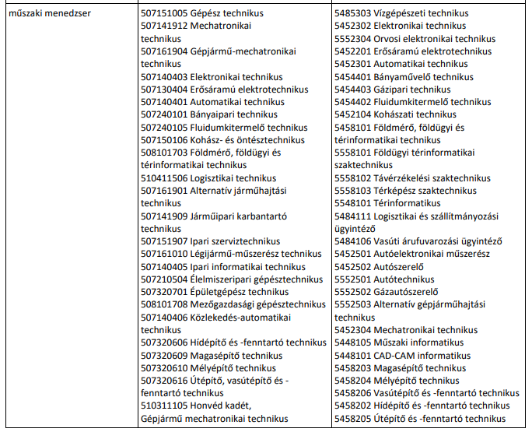

GAZDASÁGINFORMATIKA
Tandíj
Nappali: 445.000 Ft
Levelező: 445.000 Ft

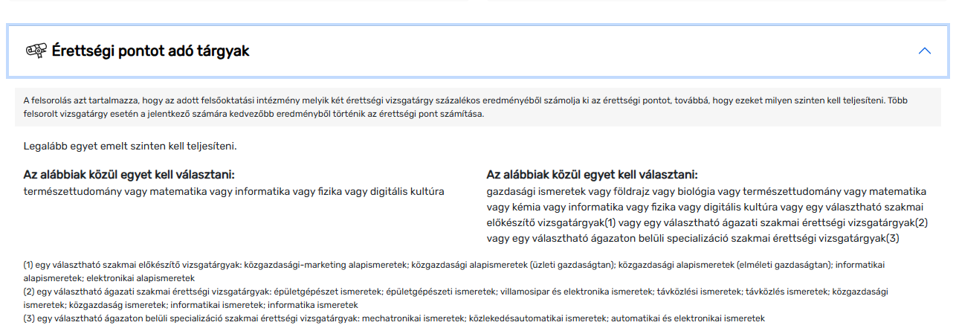
Tanulmányi pontok
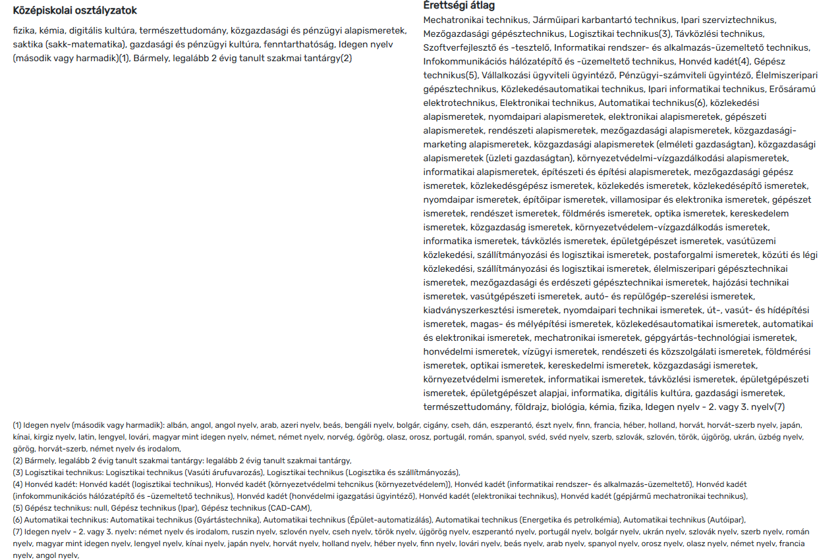
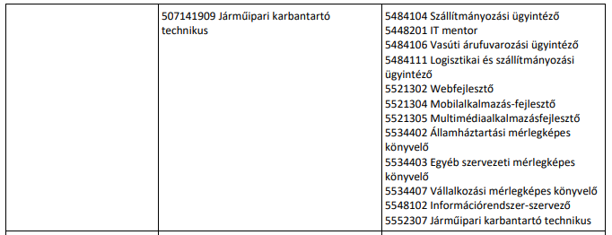
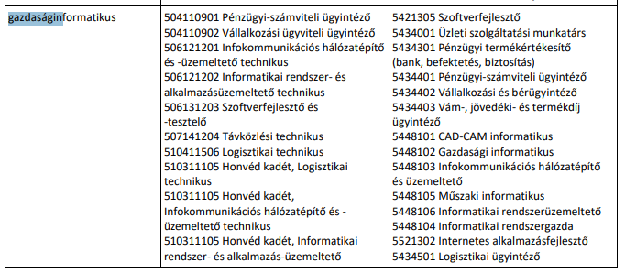

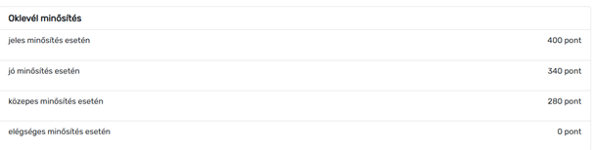

FOKSZ KÉPZÉSEK
Minimum pont: 200
Az érettségi pont számítása bármely két érettségi tárgyból történik.
Tandíjak:
GM/KM/GI
Nappali: 295.000 Ft
Levelező: 280.000 Ft

MESTER KÉPZÉSEK
A felsőoktatási intézmény által meghatározott minimum pont: 50
Tandíjak:
Marketing és Vállalkozásfejlesztés
angol nappali: 580.000 Ft
angol levelező: 485.000 Ft
magyar nappali: 475.000 Ft
magyar levelező: 435.000 Ft

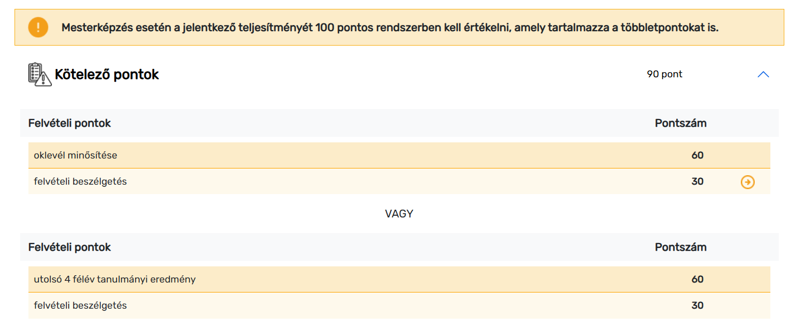
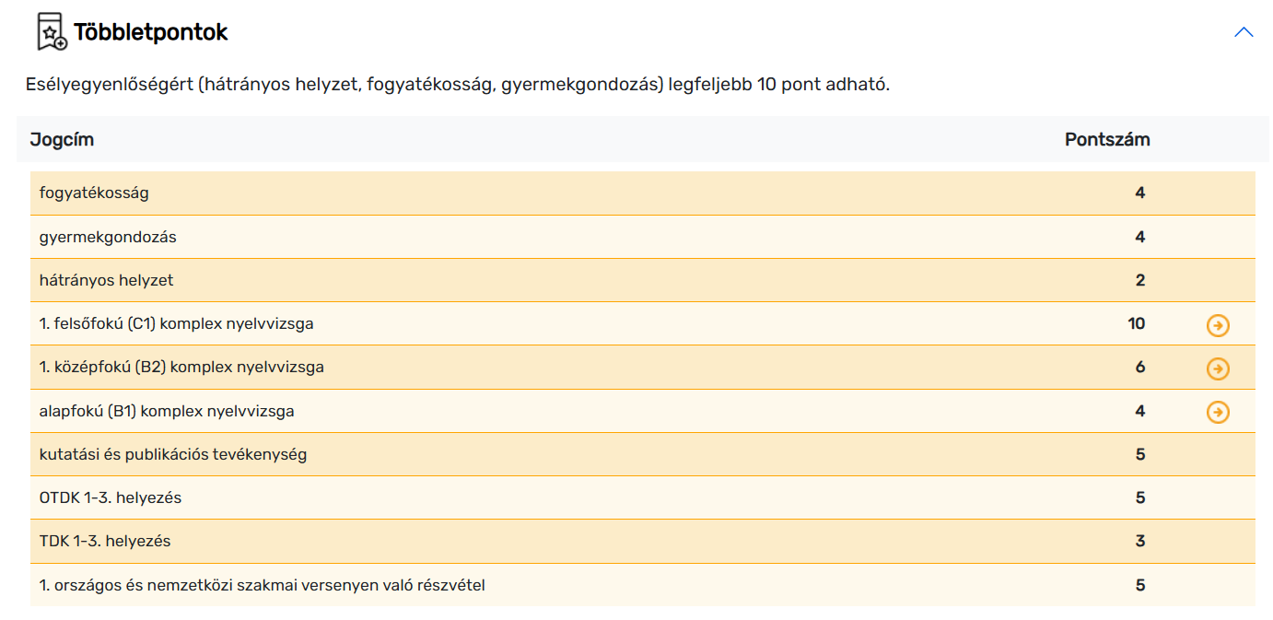

Kreditelismerés
Marketing: 30 kötelezően behozandó kredit – a hiányzó krediteket a képzés első két féléve alatt kell teljesíteni.
Vállalkozásfejlesztés: 30 kötelezően behozandó kredit – hiány esetén a jelentkező nem vehető fel.
Az eljárásról az egyetem fogja őket kiértesíteni.

